**Manual Books Website Monitoring Kecepatan Kendaraan**

1. Buka browser Google chrome
2. Lalu ketik url “b1kelompok5.000webhostapp.com”
3. Jika sudah maka akan muncul halaman login, belum maka klik register yang berada dibawah form

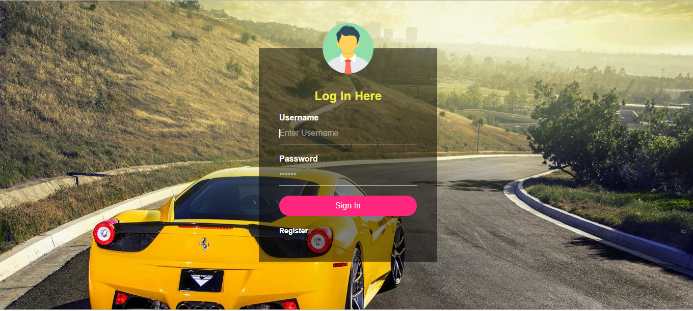

1. Maka akan muncul tampilan daftar, isi form daftar lalu klik daftar dan akan menuju ke halaman login da nisi username dan password sesuai yang didaftar.

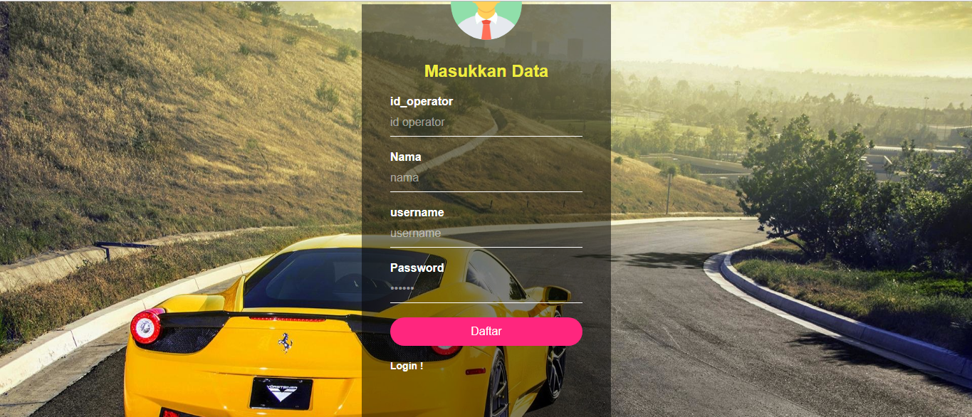

1. Selanjutnya maka akan muncul halaman Beranda. Halaman beranda berisi informasi website seperti kegunaan serta para pembuatnya.

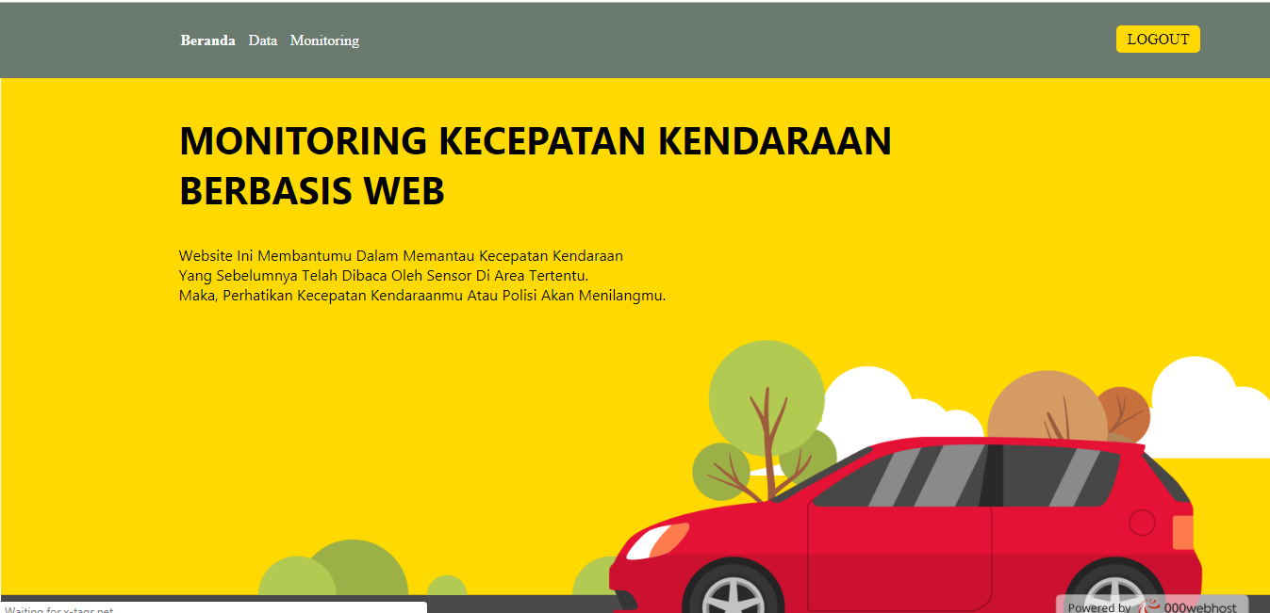\

1. Lalu buka halaman data dengan cara klik menu data maka akan muncul tampilan seperti dibawah ini. Pada menu data berisi data lokasi dan data kendaraan.

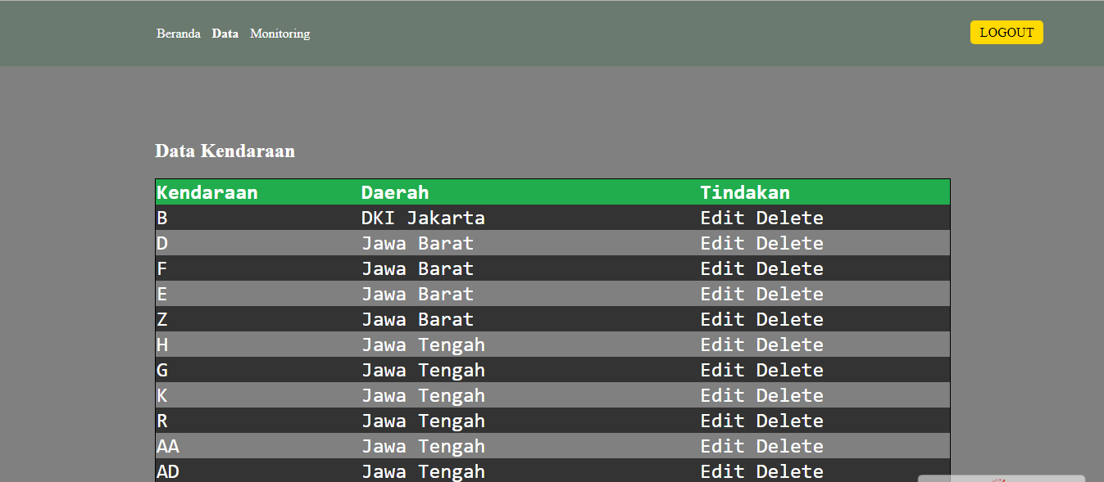

1. Lalu buka menu monitoring, menu monitoring berisi data monitoring beserta grafik bisa dilihat seperti gambar dibawah.

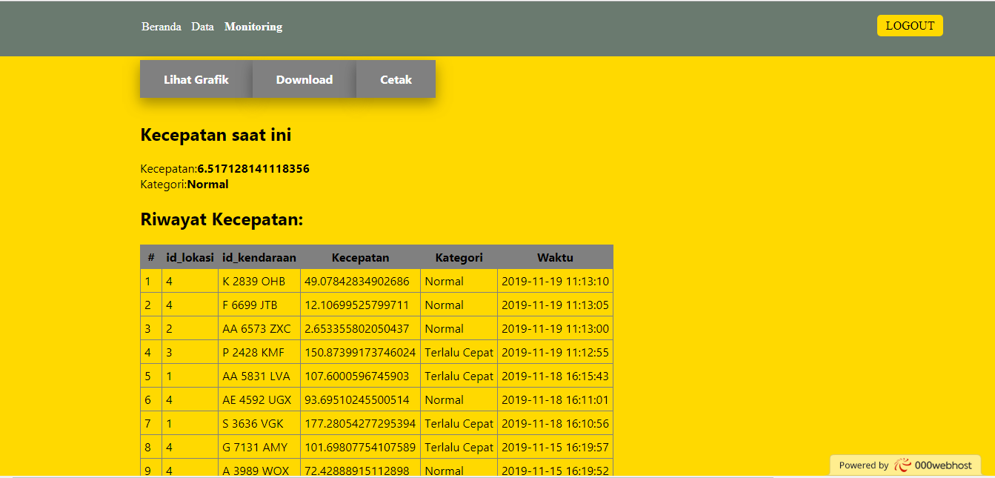

1. Jika Klik download maka akan mendownload data monitoring untuk nantinya akan diproses lebih lanjut seperti gambar dibawah.

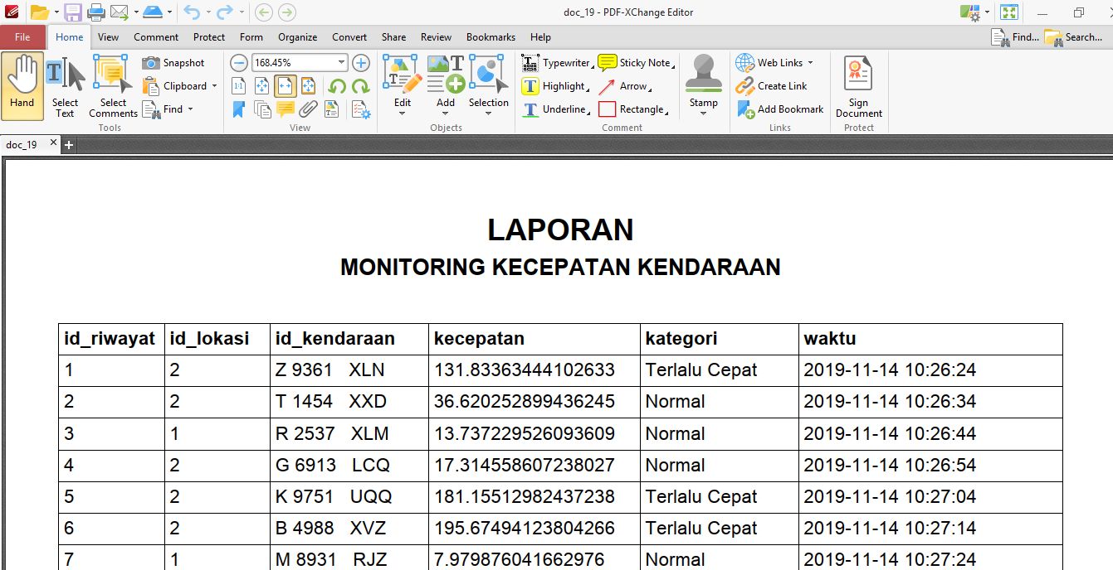

1. lalu klik lihat grafik untuk melihat grafik monitoring, seperti gambar dibawah.

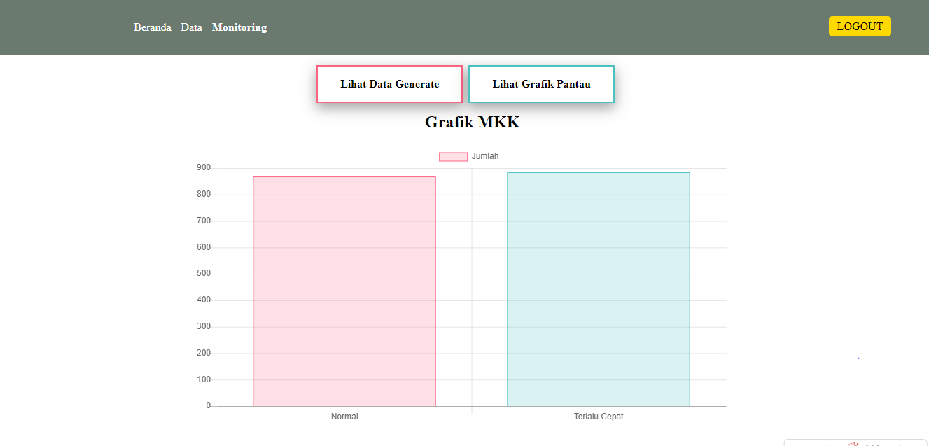

1. Klik lihat grafik pantau untuk melihat grafik secara realtime

